STUDI ALTERNATIF PERENCANAAN SISTEM PLUMBING BERBASIS SOFTWARE AUTODESK REVIT PADA GEDUNG
RUMAH SAKIT BENYAMIN GULUH KOLAKA
SULAWESI TENGGARA

Rukminy Diah Pitaloka¹, Eko Noerhayati², Anita Rahmawati³
¹Mahasiswa Teknik Sipil Fakultas Teknik Universitas Islam Malang,
e-mail: rukminydp@gmail.com
²Dosen Teknik Sipil Fakultas Teknik Universitas Islam Malang,
e-mail: eko.noerhayati@unisma.ac.id
³Dosen Teknik Sipil Fakultas Teknik Universitas Islam Malang,
e-mail: anita.rahmawati@unisma.ac.id

ABSTRAK
Pembangunan Rumah Sakit Benyamin Guluh Kolaka bertujuan sebagai penunjang pelayanan medis dan rujukan di beberapa kabupaten yang ada di Sulawesi Tenggara maka dari itu memerlukan perencanaan sistem plumbing yang baik dari segi kualitas, kuantitas, dan kontinuitas serta memenuhi persyaratan untuk mengalirkan air pada suatu titik tertentu tanpa mencemari bagian penting lainnya dalam mencapai kualitas yang diinginkan. Penelitian ini bertujuan untuk merencanakan sistem plumbing air bersih dan air buangan pada tower 3 Rumah Sakit Benyamin Guluh Kolaka dengan mengacu pada SNI 03-7065-2005 tentang tata cara perencanaan sistem plumbing serta pemodelan 3 dimensi menggunakan software autodesk revit. Hasil perhitungan debit air bersih yang dihasilkan perhari sebesar 267,553 m³/hari, perjam sebesar 29,728 m³/jam, jam puncak sebesar 59,456 m³/jam, dan menit puncak sebesar 1,982 m³/menit. Kapasitas ground water tank sebesar 187,287 m³ dengan dimensi 6,5m x 6m x 5m dan kapasitas roof tank yakni sebesar 118,843 m³ dengan dimensi 5m x 5m x 5m. Diameter pipa air bersih 15-25 mm. Daya pompa yang dibutuhkan sebesar 44,571 kW. Sistem plumbing air buangan dengan diameter pipa 35-75 mm. Jenis pipa yang direncanakan untuk sistem plumbing air bersih dan air buangan ini memakai pipa Polyvinyl Chloride (PVC). Software autodesk revit digunakan untuk pemodelan 3 dimensi dan report volume pipa.
Kata Kunci: air bersih, air buangan, ground water tank, roof tank, autodesk revit.

ABSTRACT
The construction of the Benyamin Guluh Kolaka Hospital aims to provide medical and referral services in several districts in Southeast Sulawesi, therefore it requires good piping system planning in terms of quality, quantity and continuity and meets the requirements to circulate air at a certain point without polluting it. another important part in achieving the desired quality. This research aims to plan the clean water and waste water plumbing system in tower 3 of Benyamin Guluh Kolaka Hospital by referring to SNI 03-7065-2005 concerning procedures for planning plumbing systems and 3 dimensional modeling using autodesk revit software. Calculation results of the resulting clean water discharge by day is 267,553 m³/day, by hour is 29,728 m³/hour, peak hours are 59,456 m³/hour, and peak minutes are 1,982 m³/minute. The ground water tank capacity is 187,287 m³ with dimensions of 6,5m x 6m x 5m and the roof tank capacity is 118,843 m³ with dimensions of 5m x 5m x 5m. The diameter of the clean water pipe is 15-25 mm. The pump power required is 44,571 kW. Waste water plumbing system with pipe diameter 35-75 mm. The type of pipe planned for the clean water and waste water plumbing system uses Polyvinyl Chloride (PVC) pipes. Autodesk Revit software is used for 3 dimensional modeling and pipe volume reports.
Keywords: clean water, waste water, ground water tank, roof tank, autodesk revit.

PENDAHULUAN
Latar Belakang
Pasal 7 Ayat 3 UU Nomor 28 tahun 2002 menyatakan pembangunan gedung harus memenuhi empat aspek yaitu keselamatan, kesehatan, kenyamanan, dan kemudahan. Untuk mendukung terwujudnya aspek – aspek tersebut, maka perlu adanya utilitas bangunan. Utilitas bangunan adalah fasilitas kelengkapan penunjang pada sebuah bangunan agar tercapainya keselematan, kesehatan, kenyamanan, dan kemudahan. Utilitas bangunan meliputi ketersediaan air, kelistrikan, pencahayaan, pencegah kebakaran, transportasi gedung, dan keamanan (Tafano, Noerhayati, & Rachmawati., 2017).
Sistem plumbing juga perlu perencanaan yang serius, karena tidak hanya berdampak pada efisiensi dan efektivitas, tetapi juga berdampak pada kesehatan dalam jangka panjang. Dalam hal ini, sistem plumbing mempunyai peranan yang sangat penting dalam menjaga kesehatan di lingkungan kerja, rumah sakit ataupun hunian tempat tinggal. Sistem jaringan pipa merupakan salah satu komponen utama dari sistem distribusi air bersih yang digunakan untuk mengalirkan atau menyalurkan air (E. Noerhayati et al., n.d).
Autodesk Revit adalah software berbasis BIM (Building Information Modeling) untuk merancang struktur bangunan yang bertujuan untuk mengefektifkan tahapan desain dan konstruksi suatu proyek. Keunggulan Revit mencakup kemampuan untuk mengintegrasikan pemodelan, analisis, dan desain plumbing dengan memasukkan semua detail penting selama proses konstruksi.
Identifikasi Masalah
Dari uraian latar belakang dapat diperoleh identifikasi masalah sebagai berikut:
- Belum diketahui debit kebutuhan air bersih dan air buangan pada gedung Rumah Sakit Benyamin Guluh Kolaka.
- Belum diketahui kapasitas ground water tank dan roof tank pada gedung Rumah Sakit Benyamin Guluh Kolaka.
- Belum diketahui adanya desain instalasi air bersih menggunakan autodesk revit pada Rumah Sakit Benyamin Guluh Kolaka.
Rumusan Masalah
Dari identifikasi masalah dapat diperoleh rumusan masalah sebagai berikut:
- Berapakah debit kebutuhan air bersih (Q_{d}) dan air buangan (Q_{ab}) pada gedung Rumah Sakit Benyamin Guluh Kolaka?
- Berapakah kapasitas ground water tank (V_{R}) dan roof tank (V_{E}) pada gedung Rumah Sakit Benyamin Guluh Kolaka?
- Bagaimana desain instalasi air bersih dan air buangan menggunakan autodesk revit pada gedung Rumah Sakit Benyamin Guluh Kolaka?
Batasan Masalah
Batasan masalah dari penelitian tugas akhir ini adalah:
- Tidak membahas tentang baku mutu kualitas air.
- Tidak menghitung analisa biaya/RAB.
- Tidak membahas sistem pengaliran air hujan dan air minum.
- Tidak membahas mengenai sistem plumbing pemadam kebakaran.
- Tidak membahas quantity take off.

TINJAUAN PUSTAKA
Sistem plumbing merupakan bagian yang tidak dipisahkan dalam pembangunan gedung. Oleh karena itu perencanaan dan perancangan sistem plumbing harus dilakukan bersamaan dan sesuai dengan tahapan-tahapan perencanaan dan perancangan bangunan gedung dengan memperhatikan hubungannya dengan bagian konstruksi gedung dan perlengkapan bangunan lainnya.

METODOLOGI PENELITIAN
Lokasi Penelitian
Penelitian ini berfokus pada pembangunan gedung rumah sakit tower 3 di Jl. Mekongga Indah By Pass Kolaka - Pomalaa, Tahoa, Kec. Latambaga, Kabupaten Kolaka, Sulawesi Tenggara. Rumah sakit ini dinamakan Rumah Sakit Benyamin Guluh Kolaka.
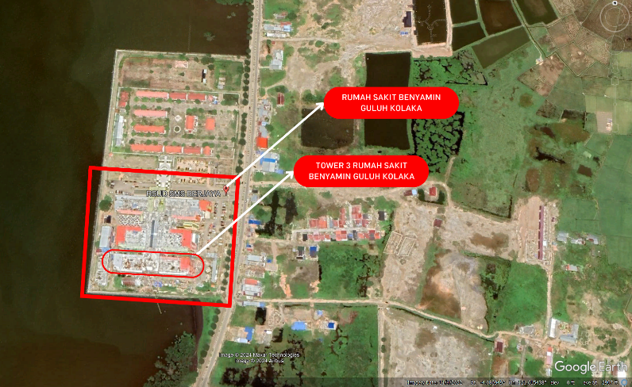
Gambar 1. Lokasi Penelitian
Sumber: https://earth.google.com, 2023
Bagan Alir Penelitian

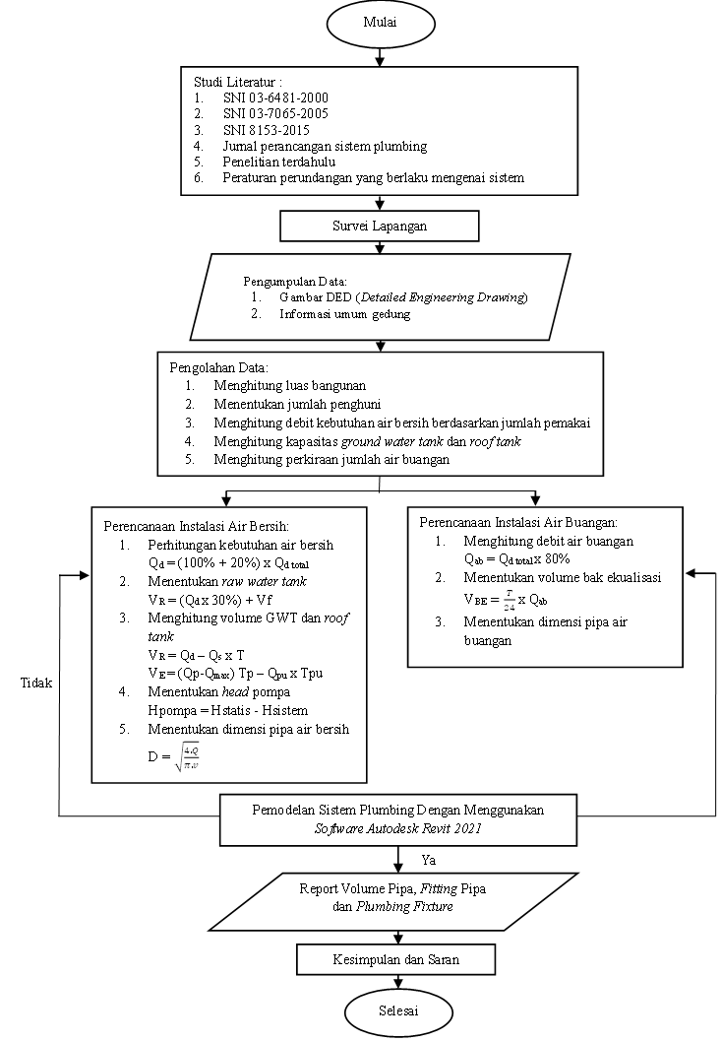

Gambar 2. Bagan Alir Penelitian
Sumber: (Data Pribadi, 2023)
Bagan Alir Autodesk Revit

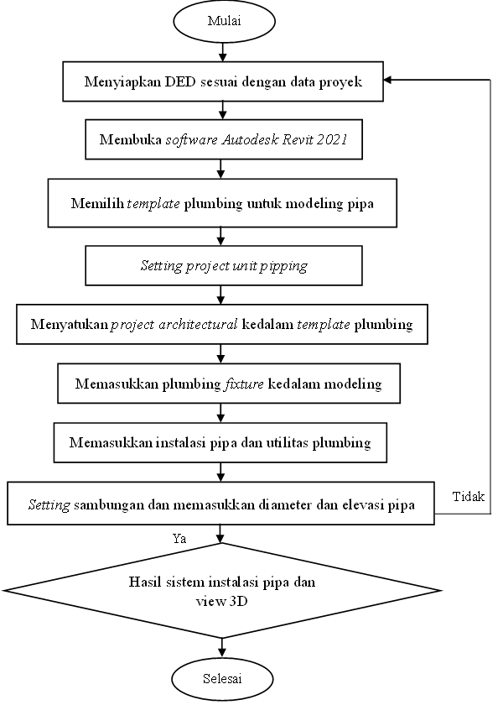
Gambar 3. Bagan Alir Autodesk Revit
Sumber: (Data Pribadi, 2023)

HASIL DAN PEMBAHASAN
Perhitungan Debit Kebutuhan Air Bersih
Tabel 1 Luas Area Tiap Lantai
No. | Lantai | Luas Area (m²) | Jumlah Pengguna | Pemakaian Air Perhari (m³/hari)
 | Lantai 1 | 2463,5 | 129 | 57,892
 | Lantai 2 | 2341,4 | 122 | 55,023
 | Lantai 3 | 2341,4 | 122 | 55,023
 | Lantai 4 | 2341,4 | 122 | 55,023
Sumber: (Hasil Perhitungan, 2023)
Pemakaian Rata-Rata Air Perhari
Q_{d perhari} = (100% + 20%) x Q_{d Total}
= 120% x 222,961 m³/hari
= 267,553 m³/hari
Maka didapatkan pemakaian rata-rata air per hari (Q_{d}) sebesar 267,553 m³/hari.
Pemakaian Rata-Rata Air Perjam
Pada buku (Soufyan Moh. Noerbambang & Takeo Morimura, 2005) jangka waktu pemakaian air rata-rata sehari untuk gedung rumah sakit adalah 8-10 jam. Diasumsikan pemakaian air rata-rata sehari (T) memakai durasi 9 jam.
Q_{h} = $\frac{Q_{d} }{T}$
= $\frac{267,553 m^{3}/hari}{9 jam}$
= 29,728 m³/jam
Maka didapatkan pemakaian rata-rata air per jam (Q_{h}) sebesar 29,728 m³/jam.
Pemakaian Air Pada Jam Puncak
Nilai konstanta C₁ biasanya berkisar antara 1,5 sampai dengan 2,0 tergantung pada lokasi, sifat penggunaan gedung, dan sebagainya. Pada perhitungan pemakaian air jam puncak ini menetapkan konstanta C₁ berkisar 2,0. Untuk menentukan pemakaian air pada jam puncak yakni sebagai berikut:
Q_{h max} = Q_{h} x C₁
= 29,728 m³/jam x 2
= 59,456 m³/jam
Maka didapatkan pemakaian air pada jam puncak (Q_{h max}) sebesar 59,456 m³/jam.
Pemakaian Air Pada Menit Puncak
Nilai konstanta C₂ berkisar antara 3,0 sampai 4,0. Maka ditetapkan konstanta C₂ berkisar 4,0 pada pemakaian air pada menit puncak, Untuk menentukan pemakaian air pada menit puncak yakni sebagai berikut:
Q_{m max} = $\frac{Qh}{60}$ x C₂
= $\frac{59,456 m^{3}/jam}{60 menit}$ x 4
= 1,982 m³/menit
Maka didapatkan pemakaian air pada menit puncak (Q_{m max}) sebesar 1,982 m³/menit.
Perhitungan Kapasitas Ground Water Tank
Perencanaan sistem penyediaan air bersih dengan sistem tangki air bawah (ground water tank) dibutuhkan ukuran yang sesuai dengan kapasitas penampung sehingga air pada jam puncak dapat tercukupi. Penentuan ukuran atau kapasitas ground water tank ditentukan sebagai berikut:
$V_{R}$ = $Q_{d}-Q_{s}.T$
= $Q_{d}-{(Q}_{s}.\frac{2}{3}.T)$
= 267,553 m³/hari – (13,378 m³/hari x $\frac{2}{3}$ x 9 jam)
= 187,287 m³
Jadi, volume pada ground water tank sebesar 187,287 m³ atau ± 190 m³ untuk satu hari pemakaian dengan dimensi yang digunakan adalah 6,5 x 6m x 5m.
Perhitungan Kapasitas Roof Tank
Roof tank berfungsi untuk menampung kebutuhan air pada jam puncak. Maka dari itu, diperlukan perhitungan kapasitas dalam tangki agar mengetahui jumlah air yang dapat ditambung didalamnya. Ditentukan sebagai berikut:
$V_{E}$ = $\left(Q_{p}-Q_{max}\right){ T}_{p}-Q_{pu} x T_{pu}$
= (1,982 m³/menit – 0,99 m³/menit) 60 menit – (0,99 m³/menit x 10 menit)
= 118,843 m³
Jadi, volume pada roof tank sebesar 118,843 m³ dengan dimensi yang digunakan adalah 5m x 5m x 5m.
Perhitungan Dimensi Pipa Tegak dari Ground Water Tank dan Roof Tank
Dalam merencanakan pipa tegak diperlukan debit pengaliran puncak yang disesuaikan dengan hasil dari perhitungan air pada jam puncak. Dengan perhitungan ebagai berikut:
Q_{pu} = 0,99 m³/menit = 0,017 m³/detik
Menurut SNI 03-7065-2005 minimal 0,9 m/detik dan maksimal 2,0 m/detik. Diasumsikan pada gedung ini memakai kecepatan aliran sebesar 1,5 m/detik. Kemudian direncanakan Vasumsi sebagai berikut:

D = $\sqrt{\frac{4.Q}{π.v}}$
= $\sqrt{\frac{4 x 0,017 m^{3}/detik}{3,14 x 1,5 m/detik}}$
= 0,118 m = 118 mm= 125 mm = 5 inchi
V_{cek} = $\frac{4Q}{π . D^{2}}$
= $\frac{4 x 0,017 m^{3}/detik }{3,14 x {0,118}^{2}}$
= 1,50 m/detik < 2 m/detik (OKE)
Penentuan Head Pompa, Jenis Pompa dan Daya Pompa
- Head pompa
$H_{pompa}$ = $H_{statis}{+ H}_{sistem}$
= 23,215 m + 114,51 m
= 137,73 m
Maka, head pompa yang dibutuhkan yakni sebesar 137,73 m atau setara dengan 138 m.
- Jenis pompa

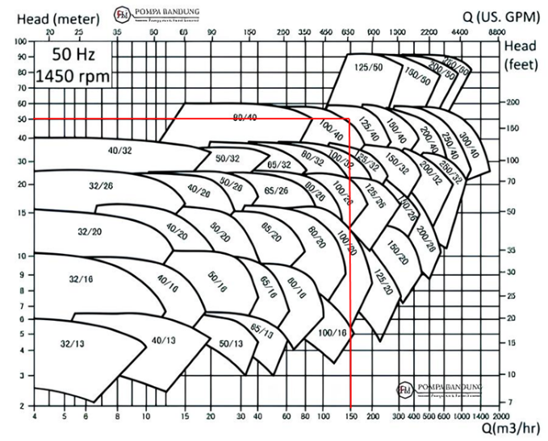
Gambar 4. Grafik Tipe Pompa Sentrifugal Drakos DEP 1450 RPM
Sumber: (Pompabandung.com)
Pada nilai Q dan $H_{pompa}$ pada gambar diatas maka dapat ditentukan tipe pompa yang tepat untuk sistem penyediaan air bersih pada rumah sakit ini yakni menggunakan pompa sentrifugal drakos DEP 125/40 – 4 Pole, 1450 RPM.
- Daya pompa
P = $\frac{γ x Q x H}{ηp}$
= $\frac{9806,65 N/m^{3} x 0,017 m^{3}/detik x 137,73 m}{50\%}$
= 44571,19 N m/det
= 44,571 kW
Perhitungan Distribusi Pipa Air Bersih
Tabel 2 Hasil Perhitungan Pipa Distribusi Air Bersih
Alat Plumbing | WSFU | Laju Aliran Air  (l/det) | Laju Aliran Air  (m³/det) | Diameter Perhitungan  (m) | Diameter Pakai  (mm) | V  (m/det)
Lavatory | 1 | 0,19 | 0,00019 | 0,013 | 15 | 1,08
Closet | 5 | 0,59 | 0,00059 | 0,022 | 25 | 1,20
Shower | 4 | 0,51 | 0,00051 | 0,021 | 25 | 1,04
Sumber: (Hasil Perhitungan, 2023)
Perhitungan Diameter Pipa Utama Air Bersih
Jenis alat plumbing = 991 WSFU
Debit aliran air = 13,12 l/detik 0,01312 m³/detik
Diameter = $\sqrt{\frac{4.Q}{π.V}}$
= $\sqrt{\frac{4 x {0,01312 m}^{3}/detik}{3,14 x 1,5}}$
= 0,106 m
Diameter pakai = 100 mm
V = $\frac{4Q}{π.D^{2}}$
= $\frac{4 x {0,01312 m}^{3}/detik}{3,14 x {100}^{2}}$
= 1,67 m/detik < 2 m/detik (OKE)
Perhitungan Headloss Tiap Alat Plumbing
Tabel 3 Hasil Perhitungan Headloss
Alat Plumbing | Diameter Pakai  (m) | V (m/det) | v | Ltotal (m) | Re | $$λ$$ | Hl
Lavatory | 0,015 | 1,08 | 0,000001004 | 2,07 | 1,6072 | 0,05 | 4,34
Closet | 0,025 | 1,20 | 0,000001004 | 2,192 | 2,9944 | 0,04 | 2,59
Shower | 0,025 | 1,04 | 0,000001004 | 2,287 | 2,5884 | 0,04 | 2,02
Sumber: (Hasil Perhitungan, 2023)
Perhitungan Tekanan Air
Tabel 4 Hasil Perhitungan Tekanan Air Tiap Lantai
No. | Lantai | $$ρ$$  (Kg/m³) | g  (m/s²) | h  (m) | Tekanan  (N/m²) | Keterangan
1 | Lantai 1 | 999,8 | 9,81 | 21,05 | 206,459 | Memenuhi Syarat
2 | Lantai 2 | 999.8 | 9,81 | 12,35 | 121,129 | Memenuhi Syarat
3 | Lantai 3 | 999.8 | 9,81 | 8,15 | 79,936 | Tidak Memenuhi
4 | Lantai 4 | 999.8 | 9,81 | 3,95 | 38,742 | Tidak Memenuhi
Sumber: (Hasil Perhitungan, 2023)
Penentuan Air Buangan dan Bak Ekualisasi
Dalam perencanaan sistem air buangan diperlukan perhitungan perkiraan debit air buangan yang dihasilkan untuk memperhitungkan volume bak ekualisasi.
- Menentukan debit air buangan
Q_{ak} = Q_{d} x 80%
= 267,553 m³/hari x 80%
= 214,043 m³/hari
Didapatkan debit dari air buangan sebesar 214,043 m³/hari.
- Menentukan volume bak ekualisasi
V_{BE} = $\frac{HRT}{24}$ x Q_{ak}
= $\frac{9}{24}$ x 214,043 m³/hari
= 80,266 m³/hari
Didapatkan volume bak ekualisasi sebesar 80,266 m³/hari dengan dimensi 5,5m x 4m x 4m.

Penentuan Diameter Pipa Air Buangan
Tabel 5 Ukuran Diameter Pipa Air Buangan
Jenis Alat Plumbing | Beban | Diameter Pipa Buangan Alat Plumbing Minimum  (mm) | Diameter Beban Maksimum  (mm) | Diamter Perencanaan  (mm) | Inchi
Black Water
Closet | 4 | 75 | 50 | 75 | 3
Grey Water
Lavatory | 1 | 35 | 32 | 35 | 1,5
Floor Drain | 2 | 50 | 50 | 50 | 2
Sumber: (Hasil Perhitungan, 2023)
Pemodelan Menggunakan Software Autodesk Revit
Pada tahap pemodelan autodesk revit ini dilakukan input data yang telah didapatkan dari proyek dengan bentuk gambar 2 dimensi. Maka, data yang didapatkan tersebut dimodelkan menjadi 3 dimensi dengan menggunakan software autodesk revit 2021 dengan memasukkan detailed engineering drawing plumbing. Kemudian memodelkan gambar tersebut secara architectural template dan plumbing template, kemudian melakukan input spesifikasi teknis material plumbing. Setelah tahap pemodelan dilaksanakan, selanjutnya melakukan report volume pipa, fitting pipa dan sanitary.
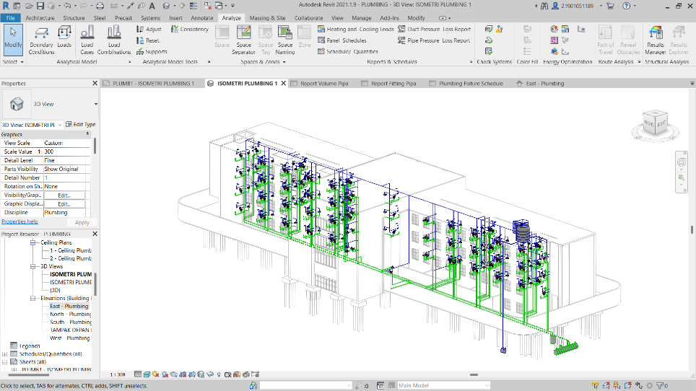
Gambar 5. Isometri Air Bersih dan Air Buangan
Sumber: (Data Pribadi, 2023)
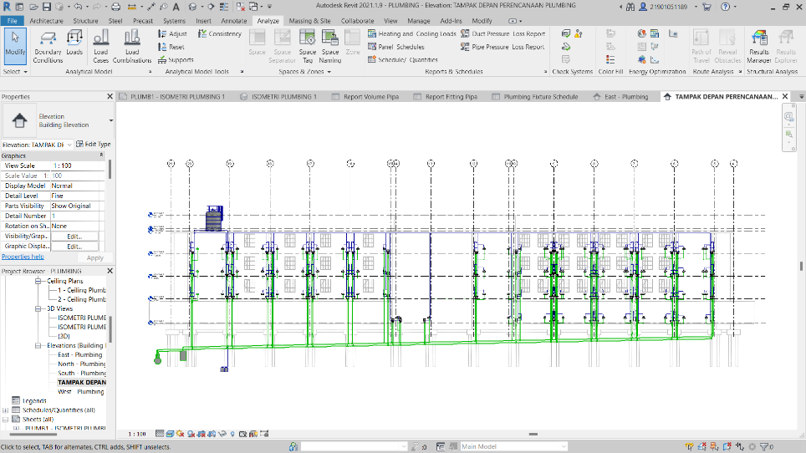
Gambar 6. Tampak Depan Isometri Air Bersih dan Air Buangan
Sumber: (Data Pribadi, 2023)

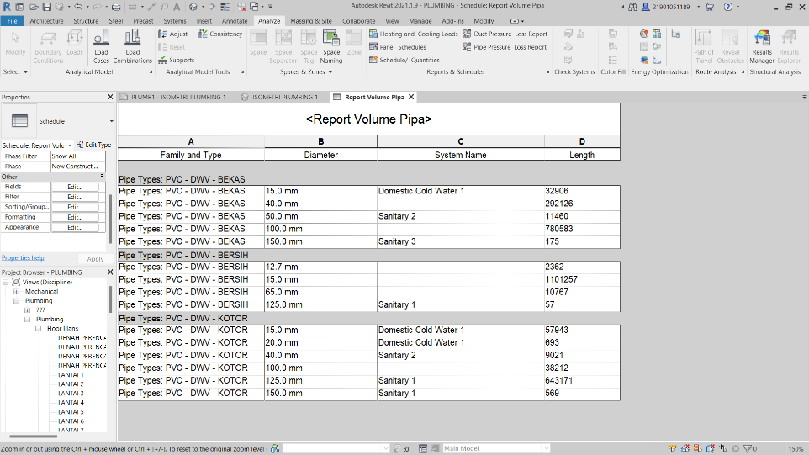

Gambar 7. Report Volume Pipa
Sumber: (Data Pribadi, 2023)
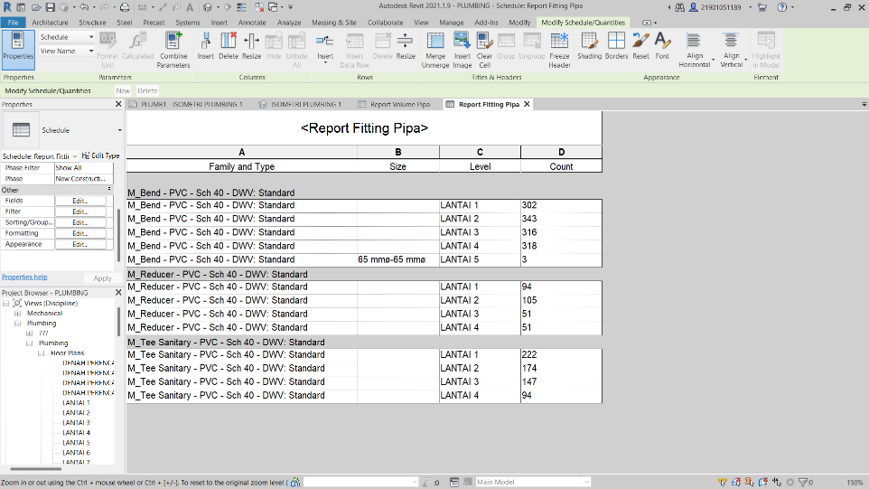

Gambar 8. Report Fitting Pipa
Sumber: (Data Pribadi, 2023)
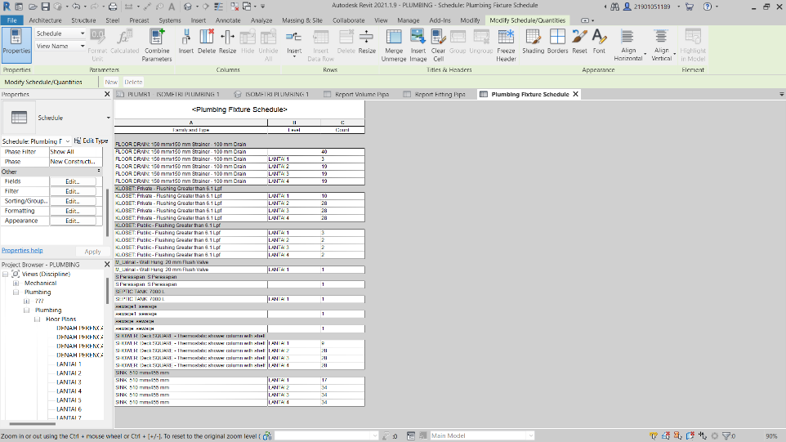

Gambar 9. Report Plumbing Fixtures
Sumber: (Data Pribadi, 2023)

PENUTUP
Kesimpulan
- Debit air bersih (Q_{d}) yang dihasilkan perhari sebesar 267,553 m³/hari, perjam (Q_{h}) sebesar 29,728 m³/jam, jam puncak (Q_{h max}) sebesar 59,456 m³/jam, dan menit puncak (Q_{m} _{max}) sebesar 1,982 m³/menit. Debit air buangan (Q_{ak}) sebesar 214,043 m³/hari dengan volume bak ekualisasi 80,266 m³/hari. Sistem plumbing air buangan dengan diameter pipa 35-75 mm. Jenis pipa yang direncanakan untuk sistem plumbing air bersih dan air buangan ini memakai pipa Polyvinyl Chloride (PVC).
- Kapasitas yang didapatkan dari perhitungan sebesar 187,287 m³ atau ± 190 m³ untuk satu hari pemakaian dengan dimensi yang digunakan adalah 6,5 x 6m x 5m. Kemudian, kapasitas roof tank sebesar 118,843 m³ dengan dimensi yang digunakan adalah 5m x 5m x 5m.
- Pemodelan sistem plumbing dengan menggunakan Software Autodesk Revit 2021 telah digambar secara detail di lampiran dan report volume pipa yang didapatkan yakni air bersih dengan diameter 12,7 mm, 15,0 mm, 65,0 mm, dan 125,0 mm. air buangan dengan diameter 15,0 mm, 20,0 mm, 40,0 mm, 50,0 mm, 100,0 mm, 125,0 mm, dan 150,0 mm.
Saran
- Pada proses perencanaan sistem plumbing sebaiknya direncanakan dengan mempertimbangkan aspek lingkungan dengan meninjau sistem IPAL agar menghindari terjadinya pencemaran lingkungan disekitar gedung rumah sakit yang dapat digunakan untuk penelitian berikutnya.
- Untuk penelitian lanjutan dapat mengintegrasikan dengan menggunakan aplikasi BIM selain autodesk revit 2021 seperti ArchiCAD MEP.

DAFTAR PUSTAKA
Badan Standarisasi Nasional. SNI 03-6481-2000 Sistem Plumbing. Badan Standarisasi Nasional.(2000a).
Badan Standarisasi Nasional. SNI 03-7065-2005 Tata Cara Perencanaan Sistem Plumbing. (2005).
Badan Standarisasi Nasional. SNI 8153-2015 Sistem Plumbing Pada Bangunan Gedung. (2015).
Rahmawati, N. S., Noerhayati, E., & Rahmawati, A. (2022). Studi Alternatif Perencanaan Sistem Distribusi Air Bersih dan Air Buangan pada Pembangunan Gedung Auditorium Universitas Brawijaya. Jurnal Rekayasa Sipil (e-journal), 12(2), 11-20.
Soufyan, Moh. N., & Morimura, T. (1996). Perancangan dan Pemeliharaan Sistem Plumbing (4th ed.). Pradnya Paramita.

